ВИБРОМАССАЖЕР
Артикул: VM15H
Серия (тип): VM
РУКОВОДСТВО ПОЛЬЗОВАТЕЛЯ

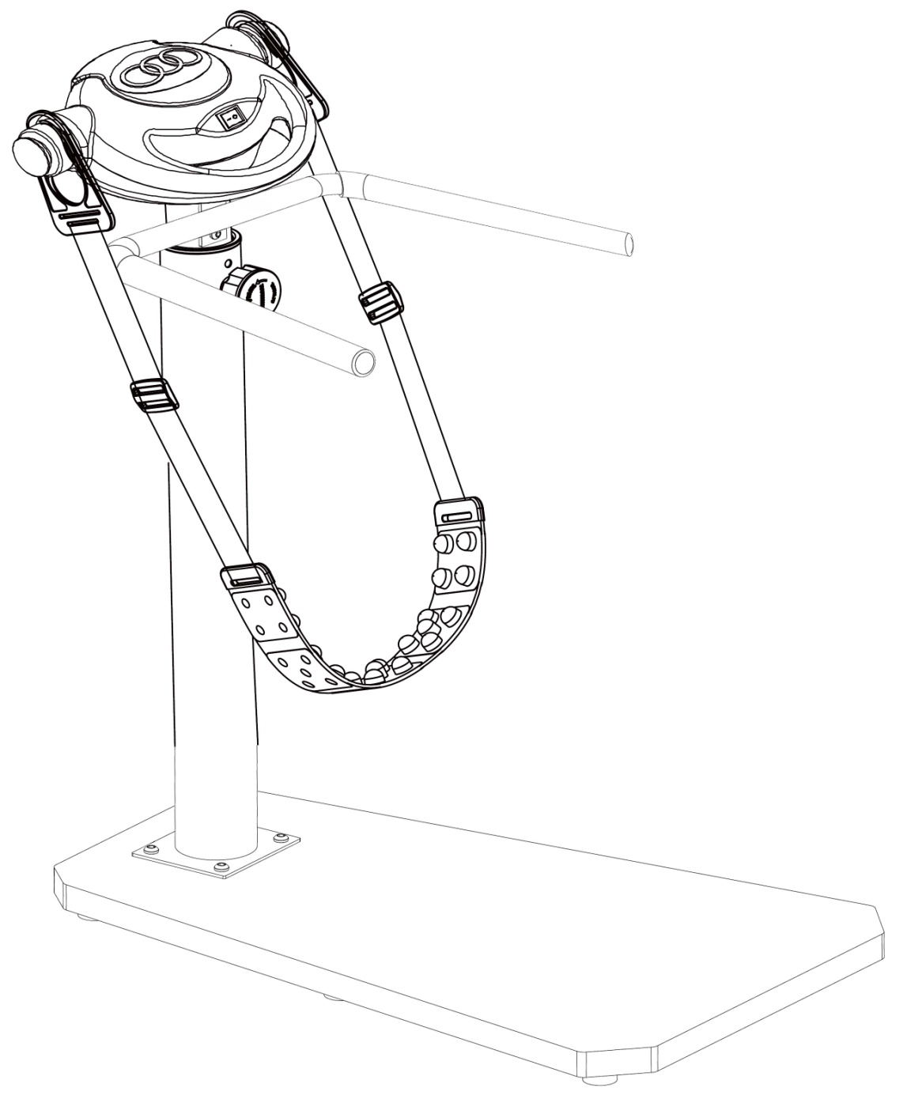

Важно полностью прочитать это руководство перед сборкой и использованием устройства. Безопасное и эффективное использование возможно только в том случае, если оборудование правильно собрано, обслуживается и используется. Вы несете ответственность за то, чтобы все пользователи оборудования были проинформированы обо всех предупреждениях и мерах предосторожности.
ВНИМАНИЕ

МЕРЫ ПРЕДОСТОРОЖНОСТИ

- Перед тем как начать какую-либо тренировку, вам необходимо проконсультироваться с врачом, чтобы выявить наличие у вас каких-либо медицинских или иных ограничений, которые могут подвергнуть угрозе ваше здоровье и жизнь или помешать вам корректно использовать оборудование. Консультация врача важна, если вы принимаете лекарства, влияющие на частоту сердечных сокращений, артериальное давление или уровень холестерина.
- Перед использованием оборудования проверьте затянуты ли все гайки и болты.
- Используйте оборудование на твердой, ровной поверхности вместе с защитным ковриком, чтобы предотвратить повреждение поверхности пола, мы не несем ответственность за какие-либо повреждения оборудования и пользователя, если тренажер использовался во влажной среде.
- Используйте для тренировок подходящую одежду. Не надевайте слишком свободную одежду, которая может застрять в оборудовании, ограничивать или препятствовать движениям.
- Любые физические упражнения можно выполнять только через 40 минут после еды.
- Перед тренировкой обязательно необходимо проводить разминку.
- Оборудование спроектировано исключительно для взрослых. Не допускайте детей и домашних животных к тренажеру.
- Будьте внимательны к сигналам своего тела. Неправильные или чрезмерные тренировки могут навредить вашему здоровью. Остановите тренировку, если вы почувствовали какой-нибудь из следующих симптомов: боль, сдавленность в груди, сбивчивое сердцебиение, сильная отдышка, головокружение, потеря сознания или тошнота. Если вы почувствовали один из этих симптомов, вам необходимо проконсультироваться с врачом перед тем, как продолжить тренировки.
- Всегда используйте оборудование как описано в руководстве. Если вы обнаружите дефекты на деталях при сборке или проверке тренажера, или если вы услышали посторонние шумы во время использования тренажера, немедленно прекратите тренировку и не пользуйтесь оборудованием до устранения неполадки.
- Не вставляйте ничего в узлы тренажера.
- Оборудование имеет сертификат соответствия по стандарту EN957 (класс оборудования H.C). Только для домашнего использования. Максимальный вес пользователя - 110 кг. Торможение не зависит от текущей скорости.
- Устройство не предназначено для терапевтического использования.
- Соблюдайте осторожность при подъеме и перемещении оборудования. Всегда правильно поднимайте тяжелые предметы и при необходимости обращайтесь за помощью.
- Держите свободным радиус 100 см x 100 см вокруг тренажера.
- Рекомендуемая продолжительность массажа – 20 минут единовременно.
- Перед массажем лучше выпейте достаточное количество воды.
- Во время массажа массируемая часть тела будет чувствовать онемение или зуд, это нормальный эффект кровообращения. Не волнуйтесь.

СБОРОЧНЫЙ ЧЕРТЕЖ
- Детализация

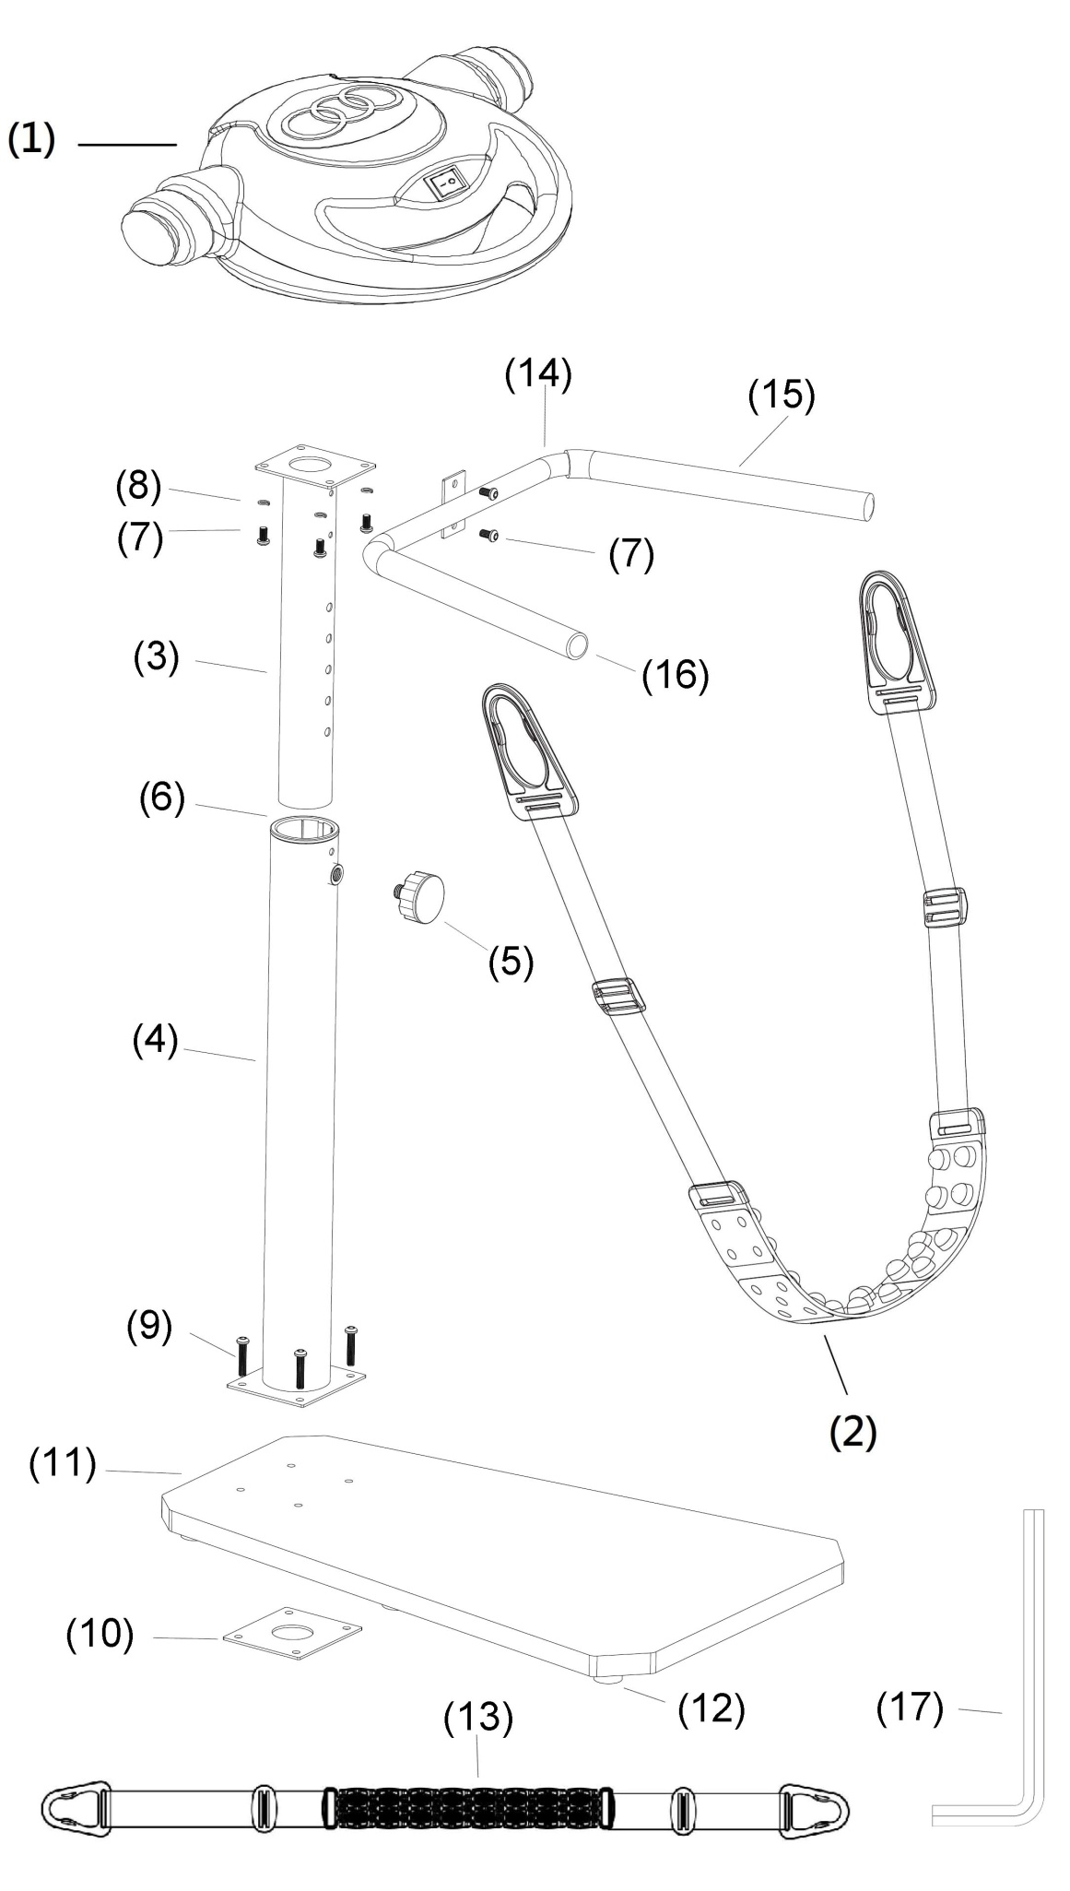

ДЕТАЛЬНАЯ СХЕМА КОНСОЛИ

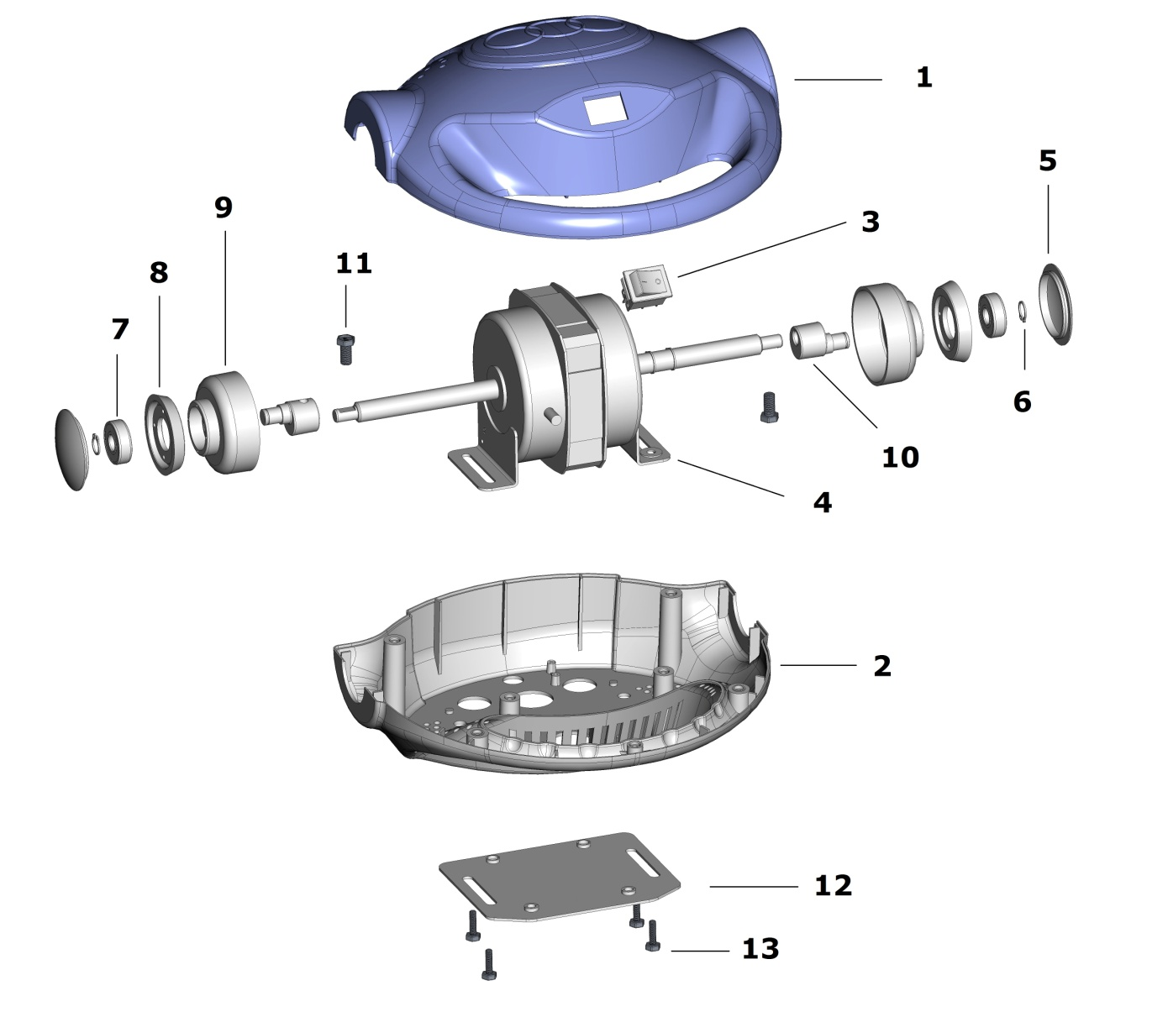

СБОРОЧНЫЕ ЕДИНИЦЫ

VM15H Детали |  |  |  | VM15H Детали консоли
No. | Наименование | шт | No. | Description | шт
1 | Консоль (блок питания) | 1 | 1 | Верхняя крышка | 1
2 | Массажный ремень No. 11 | 1 | 2 | Нижняя крышка | 2
3 | Регулировочная верхняя стойка | 1 | 3 | Кнопка переключения скорости | 1
4 | Нижняя основная стойка | 1 | 4 | Мотор | 1
5 | Вращающаяся рукоятка | 1 | 5 | Декоративная крышка | 2
6 | Пластиковая вставка | 1 | 6 | Стопорное кольцо | 2
7 | Болт с внутренним шестигранным углублением M8*15 | 6 | 7 | Подшипник | 2
8 | Шайба M8 | 4 | 8 | Фиксированная крышка | 2
9 | Болт с внутренним шестигранным углублением M8*40 | 4 | 9 | Шкив | 2
10 | Нижний металлический кронштейн | 1 | 10 | Эксцентриковый вал | 2
11 | Деревянное основание | 1 | 11 | Винт с шестигранной головкой M8 | 2
12 | Резиновые наконечники | 7 | 12 | Пластина опорная | 1
13 | Массажный ремень No. 6 | 1 | 13 | Винт с шестигранной головкой M6 | 4
14 | Поручень | 1
15 | Накладки на поручни | 2
16 | Заглушка поручня | 2
17 | Гаечный ключ | 1

ИНСТРУКЦИЯ ПО СБОРКЕ

1. ПОДГОТОВКА
Перед началом сборки положите основание на плоскую поверхность и убедитесь, что вокруг достаточно пространства для сборки.

ПОШАГОВАЯ ИНСТРУКЦИЯ:
ШАГ 1
Установите основную вертикальную стойку (4) на деревянное основание (11) и нижний металлический кронштейн (10) и закрепите с помощью четырех болтов M8*40 (9).
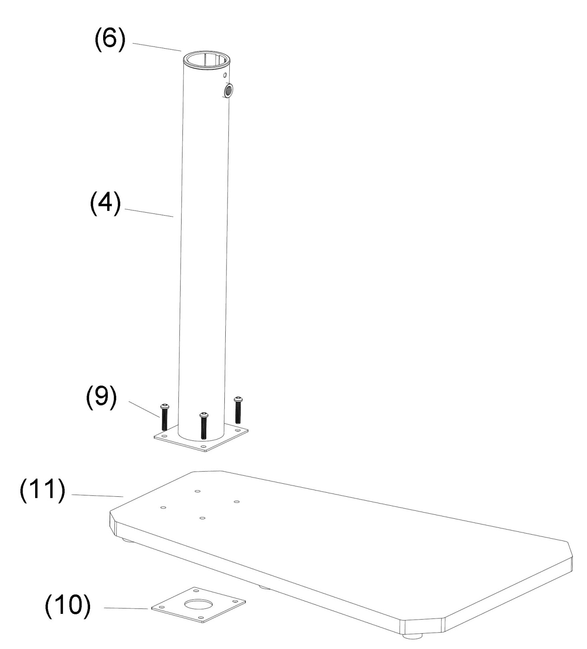

ШАГ 2
Вставьте регулировочную стойку (3) в основную стойку (4) и зафиксируйте её вращающейся рукояткой (5).

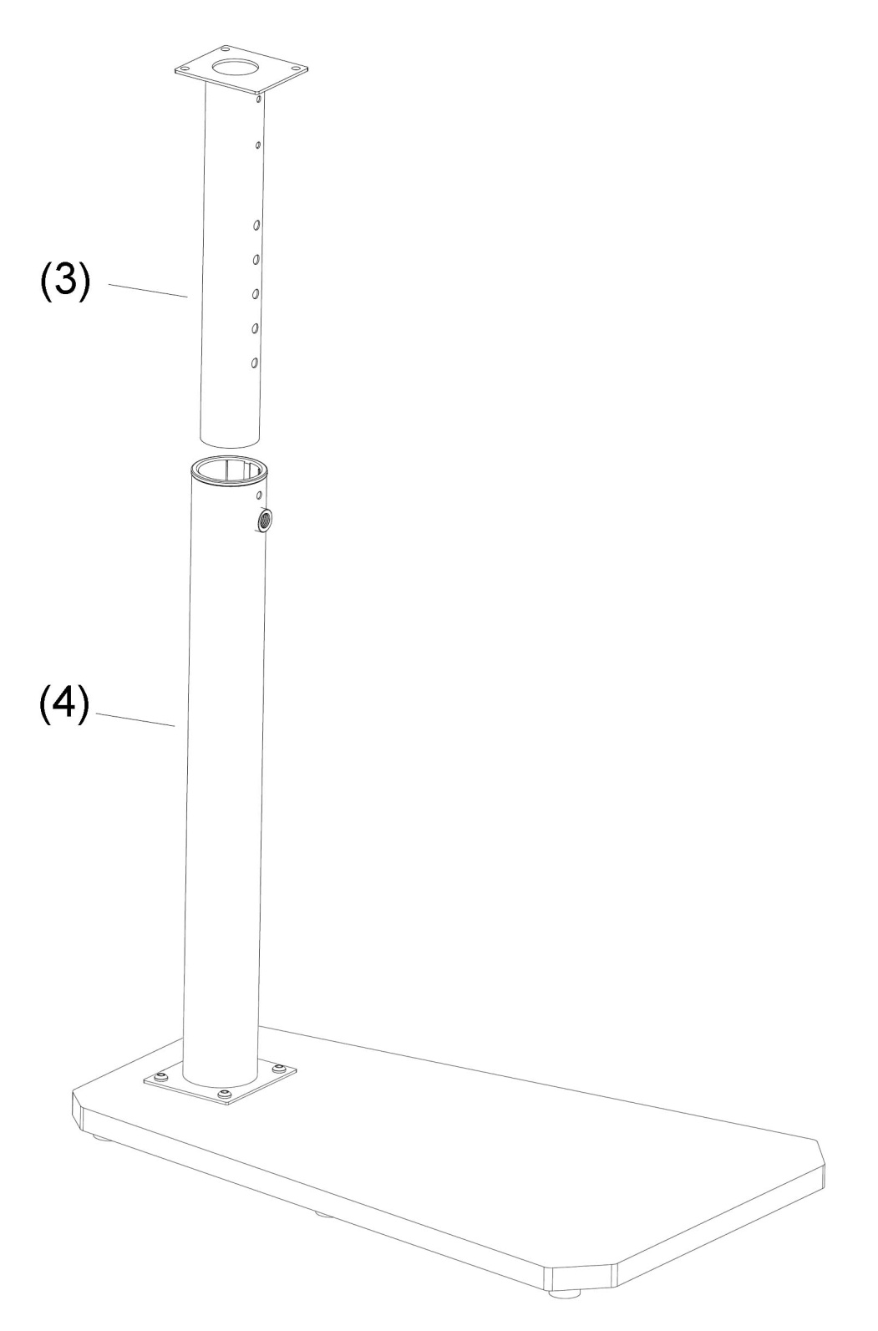

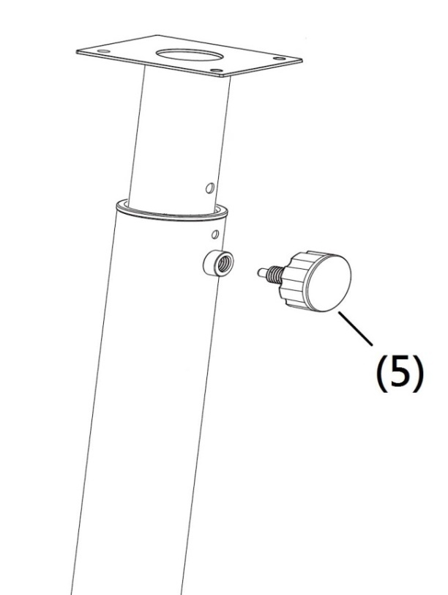

.

ШАГ 3
Установите консоль массажёра (1) на регулировочную стойку (3) и закрепите с помощью болтов M8*15 (7) и шайб М8 (8).

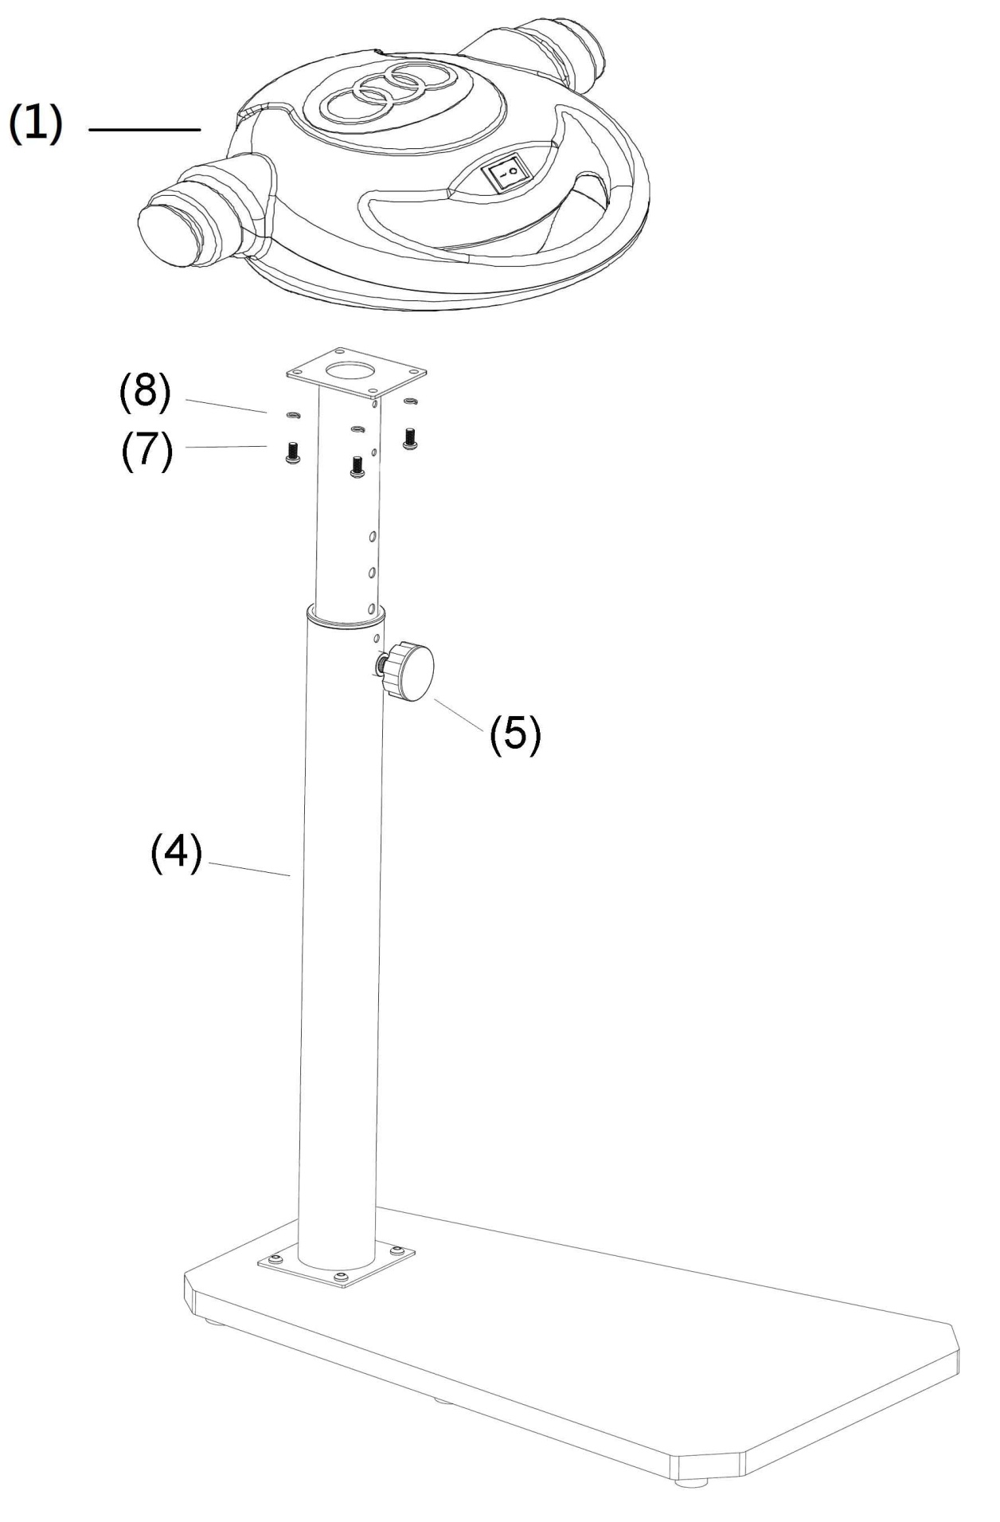

.

ШАГ 4
Установите поручни (14) на регулировочную стойку (3) и закрепите их с помощью болтов M8*15 (7)
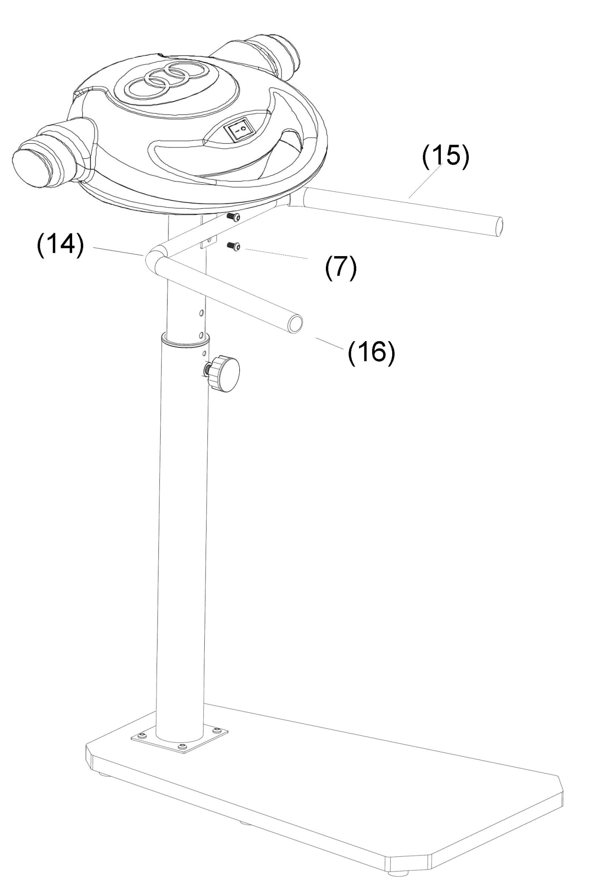

ШАГ 5
Установите массажный ремень (2) на консоль (1).

Отрегулируйте ремень по длине.

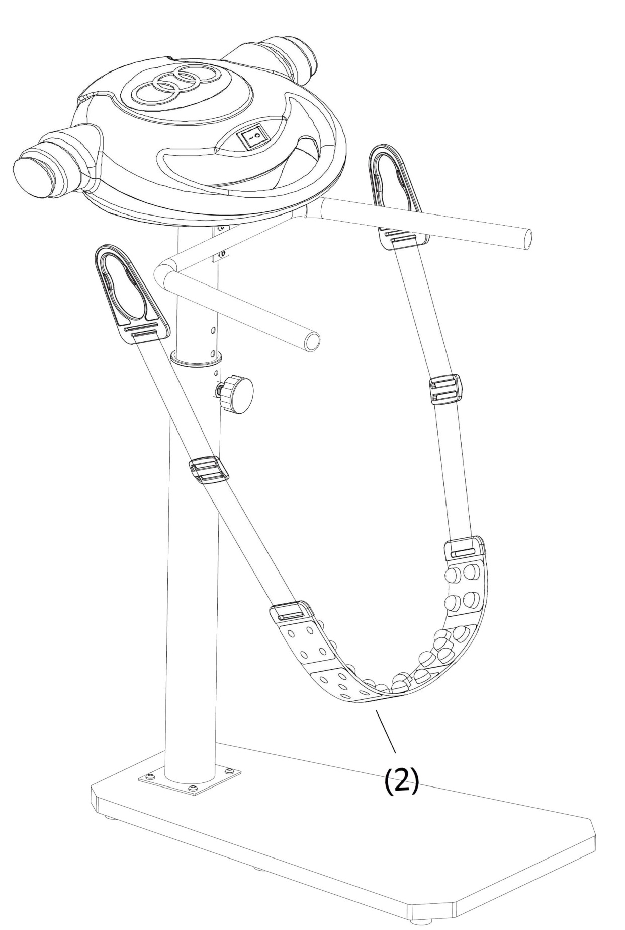

- Напряжение 220В
- Двигатель переменного тока
- Мощность 100 Вт

РЕКОМЕНДАЦИИ К ЗАНЯТИЯМ

Использование вибромассажёра дает вам несколько преимуществ: это улучшит вашу физическую форму, тонус мышц и в сочетании с низкокалорийной диетой поможет вам сбросить вес.

1.Разминка
Этот этап помогает улучшить кровообращение и настроить мышцы на правильную работу. Также разминка снижает риск судорог и мышечных травм. Целесообразно сделать несколько упражнений на растяжку, как показано ниже. Каждое растяжение должно удерживаться статично примерно 30 секунд, не растягивайте мышцы больше, чем необходимо - если чувствуете дискомфорт и боль, остановитесь.
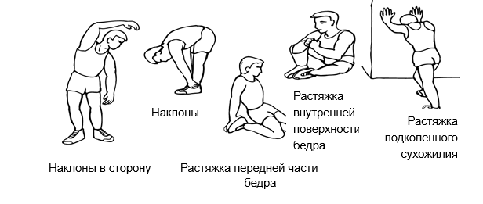
2.Тренировка
На этом этапе тренировки вы прилагаете усилия. После регулярных тренировок мышцы ног станут сильнее. Работайте в своем темпе, но очень важно поддерживать устойчивый темп на протяжении всей тренировки. Темп тренировки должен быть достаточным для того, чтобы удерживать сердечный ритм в целевой зоне, показанной на графике ниже.

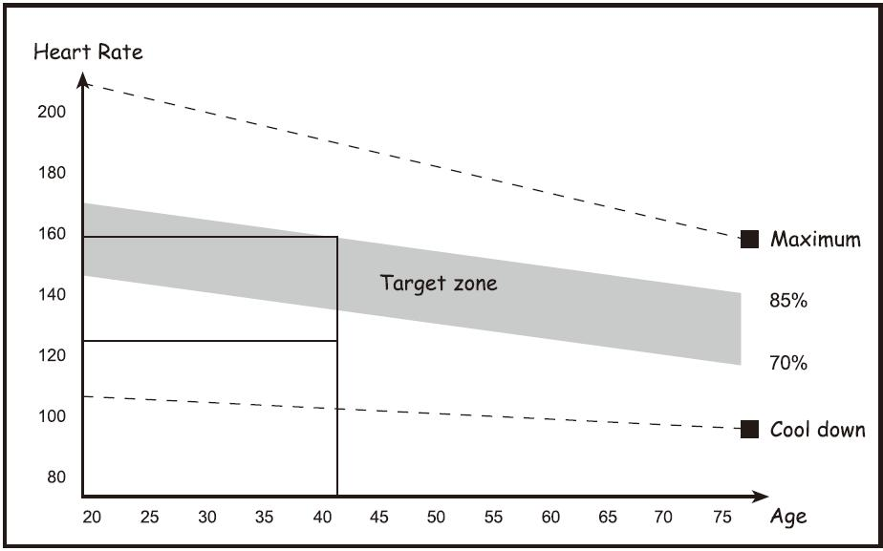

Этот этап должен длиться как минимум 12 минут для большинства людей

